附 件 2
江苏省青少年体育类校外培训机构审批登记 流程图

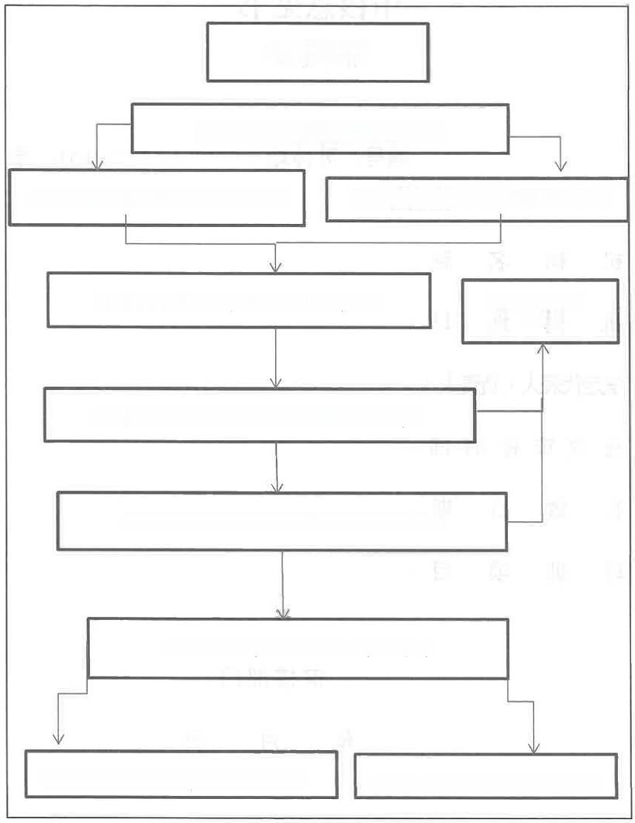

举办者申请

向县(市、区)体育局申请

市场监督局或行政审批局名称预登记 民政局或行政审批局出具名称使用意见

向县(市、区)体育局提交申请材料 审核不通过， 退 回

县(市、区)体育局受理申请材料(初审)

县(市、区)体育局实地踏勘核验、公示

审核通过，发放审核意见书复印件

市场监管局或行政审批局登记注册 民政局或行政审批局登记注册

